Министерство науки и высшего образования Российской Федерации

Автономная некоммерческая образовательная организация высшего образования «Научно-технологический университет «Сириус»»

Отчёт по лабораторной работе №4 «Установка Fedora-Server»

По дисциплине «Организация администрирования ИТ-систем»

Работу выполнила:

Студентка 1 курса 1.11.6.1

Кучмасова Софья Александровна

Работу проверил:

Преподаватель

Серов Валерий Александрович

Федеральная территория «Сириус» - 2023

# Реферат

Пояснительная записка 16 с., 18 рисунков, 3 источника

FEDORA SERVER, ОПЕРАЦИОННАЯ СИСТЕМА, ВИРТУАЛЬНАЯ

МАШИНА, РАЗМЕТКА ДИСКА, ДИСК

Объектом лабораторной работы является алгоритм установки операционной системы на виртуальную машину.

Предмет лабораторной работы – операционная система Fedora Server

Целью лабораторной работы является установка операционной системы Fedora Server, установка графической оболочки GNOME.

В ходе работы были изучены утилиты установки программ, поэтапно рассмотрен алгоритм установки из различных источников и были учтены особенности операционных систем.

В результате лабораторной работы установлена виртуальная машина с операционной системой Fedora Server.

Оглавление

Реферат 2

Создание виртуальной машины. 4

Выделение памяти. 5

Память жесткого диска. 6

Настройки. 7

Настройки. 8

Запуск машины. 9

Настройка машины 10

Редактирование конфигурации. 11

Точка монтирования /boot. 12

Точка монтирования / 13

Точка монтирования /home 14

Точка монтирования swap 15

Создание учётной записи. 16

Ожидание установки. 17

Ожидание установки 18

Вывод. 19

Список использованных источников. 20

# Создание виртуальной машины.

Для того, чтобы создать новую виртуальную машину в Oracle VM VirtualBox, необходимо выбрать опцию «Создать». Затем называем её Fedora Server, указываем необходимые папки, где она будет размещаться и для образа ISO выбираем раннее перекачанный материал. (Рисунок 1)

Рисунок 1. Создание виртуальной машины

# Выделение памяти.

Далее мы выделяем место под серверную машину: основная память и процессоры. Для основной памяти выделяем 4096 МБ и выставляем 4 процессора. Включаем EFI. (Рисунок 2)

Рисунок 2. Выделение памяти

# Память жесткого диска.

Для создания нового виртуального диска нужно указать его размер, необходимый минимум - 40 Гб. (Рисунок 3)

Рисунок 3. Память жесткого диска

# Настройки.

После создание виртуальной машины, переходим в настройки. Заходим в сеть, проверяем выставлен ли нужный тип подключения – NAT. (Рисунок 4)

Рисунок 4. Настройка сети

# Настройки.

Далее заходим во вкладку «Дисплей», выделяем максимальное количество МБ для видеопамяти. Включаем 3D-ускорение. (*Рисунок 5*)

Рисунок 5. Настройка дисплея

# Запуск машины.

Далее запускаем виртуальную машину и переходим на следующий уровень – процесс установки. Первым делом указываем русский язык. (Рисунок 6)

Рисунок 6. Запуск машины

# Настройка машины

В базовом окружении выбираем настраиваемую ОС, потому что в ней больше встроенных средств для администрирования, в дополнительном ПО отмечаем всё, кроме последних пунктов. (Рисунок 7)Изображение выглядит как текст, снимок экрана, Шрифт

Рисунок 7. Настройка машины

# Редактирование конфигурации.

Переходим в обзор установки и редактируем конфигурацию устройств в месте установки на такой пункт, как «По-своему». (Рисунок 8)

Рисунок 8. Редактирование конфигурации

# Точка монтирования /boot.

Изменяем: /boot. После всех изменений нажимаем «Готово» и при вылезании окна «Обзор изменений» принимаем их. (Рисунок 9)

Рисунок 9. Точка монтирования

# Точка монтирования /

Изменяем: /. После всех изменений нажимаем «Готово» и при вылезании окна «Обзор изменений» принимаем их. (*Рисунок 10*)

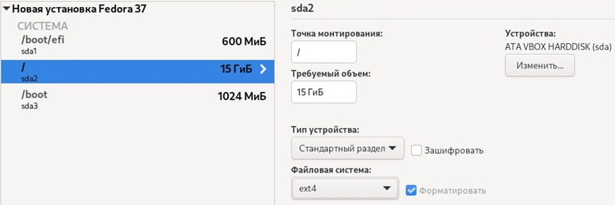

Рисунок 10. Точка монтирования /

# Точка монтирования /home

Далее мы настраиваем Миб и ГиБ для всех имеющихся систем и самостоятельно создаем точку монтирования: /home. После всех изменений нажимаем «Готово» и при вылезании окна «Обзор изменений» принимаем их. (Рисунок 11)

Рисунок 11. Точка монтирования /home

# Точка монтирования swap

Далее мы настраиваем Миб и ГиБ для всех имеющихся систем и самостоятельно создаем точку монтирования: swap. После всех изменений нажимаем «Готово» и при вылезании окна «Обзор изменений» принимаем их. (Рисунок 12)

Рисунок 12. Точка монтирования swap

# Создание учётной записи.

Включаем учётную запись root и задаём ей пароль. Простой пароль Линукс не позволит установить, поэтому выбираем более сложный. Разрешаем вход пользователям с root правами через SSH и далее создаём обычного пользователя. Здесь можем установить уже простой пароль, указать имя и перейти к установке. (Рисунок 13)

Рисунок 13. Создание учетной записи

# Ожидание установки.

Выбираем «Начать установку» и ждём, пока у нас не запросят логин и пароль. После верного ввода набираем команды для установки, которые мы изучали на паре. (Рисунок 14)

Рисунок 14. Ожидание установки

Ожидание установки.

По завершению всех выполнений, указанных выше, мы просто ждём, пока наша система установится. (Рисунок 15)

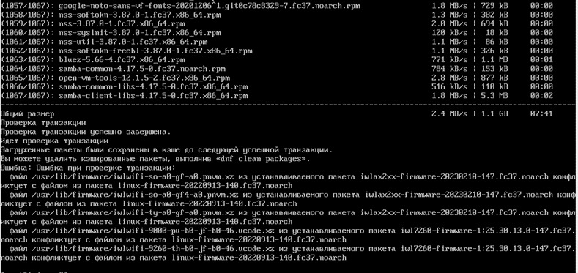

Рисунок 15. Ожидание установки

# Вывод.

В ходе лабораторной работы я открыла для себя новую серверную операционную систему – Fedora-Server. Узнала, что она имеет больше встроенных средств для администрирования, которые облегчают работу и дают больше возможностей. Также, была изучена часть официальной документации о назначении и установке Fedora-Server на виртуальную машину.

# Список использованных источников.

1. Fedora Server Documentation – URL: <https://docs.fedoraproject.org/en-US/fedora-server/installation/> (дата обращения 17.05.2023)
2. Установка ОС Fedora 37 Server и установка графической оболочки на установленную ОС – URL: <https://www.youtube.com/watch?v=GoI8Q38hzeQ&t=497s>(дата обращения 17.05.2023)
3. Краткая выписка из ГОСТ 7.32-2017 "Структура и правила оформления":

<https://class.sirius.ru/storage/d3f70297dc89bab5a867f69b8d4b6355?filename=ОформлениеОтчета_Краткая-выписка-из-ГОСТ-с-Примерами-2019.pdf&domain=sirs0003> (дата обращения 17.05.2023)